2019年5月吉日
20１9年度
家族理解ワークショップのご案内

対人援助職者の皆様
島根家族ワークショップ

新元号「令和」となり、新しい時代が始まりました。
世の中は、ＡＩという言葉がブームになっています。この人工知能に代替する事の出来る職業が多くある中、私たち対人援助職は人とのつながりを大切に考えている職業であり、機械には出来ない仕事と自負しています。
ワークショップでは、対人援助の基本となる「家族」についての色々を学びます。その学びは、それぞれの現場で生かせる事を目的としています。
講師の団士郎氏は、家族心理臨床家の立場で様々な家族問題や課題を見てきました。講義は軽妙な語り口で、あっという間に６時間が過ぎてしまいます。今年も、7月と12月の2回のワークショップを企画しました。
まずは、第1回目のご案内です。是非ご参加ください。

なお、WS前日の7月20日（土）13：30～16：00には、島根県立大学出雲キャンパス2号館3階大講義室にて「『家族理解』が『家族支援』である」をテーマに、出雲市児童虐待予防推進研修事業の一環として,保健医療福祉、教育、行政、学生各々の関係者を対象に団士郎氏の講演会（参加費無料・事前申し込み不要）があります。こちらも合わせてご案内いたします。

講 師： 団 士郎 教授 （立命館大学客員教授 仕事場DAN主宰 ファミリー・セラピスト）
日 時： 7月21日(日) 9：30～16：30
会 場： 特別養護老人ホーム「すまいる苑」研修室・会場案内について 別紙、地図参照
費 用： 11,000円
申し込み：島根家族ワークショップ事務局 Email：mihako@ms4.megaegg.ne.jp
★お申し込みは、Emailでお願いします。ご入金確認後、参加受付とします。
振込先：島根家族ワークショップ（代表者河野）宛て
郵便局からお振り込み ゆうちょ銀行 15370 6805651
金融機関からお振り込み ゆうちょ銀行（店名）五三八(店番)５３８普通預金(口座番号)0680565

☆ワークショップでは事例検討会を開催します。
参加者の方には守秘義務の順守をお願い致します。

参加申込書
住所：〒
氏名： （女性・男性） 年齢: 歳 職業：
電話番号： Email：
＊個人情報は本研修会以外の利用はありません。

○昼食を希望される方 （ 要 ・ 不要 ）５００円(税別)で注文をとります。

＜講師プロフィール＞

団 士郎
公立児童相談機関、障害者相談機関の心理職25年を経て、1998年に独立。
「仕事場D・A・N」主宰。2001年～立命館大学大学院⇒立命館大学大学院客員教授を務めるほか、全国各地で家族療法のワークショップや講演会を継続開催、「家族心理臨床」の訓練トレーナー、対人援助マガジン 編集長http://www.humanservices.jp/magazine/index.html（無料閲覧可）
著書
『木陰の物語‐この先の知恵‐』ホンブロック2014
『対人援助職のための家族理解入門』：中央法規出版2013
『DAN教授の家族のこころゼミ』：佼成出版2010
『ヒトクセある心理臨床家の作り方』：金剛出版2002
『家族の練習問題1～7』ホンブロック
(会場案内)地図ご協力「すまいる苑」
会 場 社会福祉法人みずうみ
特別養護老人ホーム すまいる苑
〒690-0861 島根県松江市法吉町624-1
℡0852-55-8969 FAX0852-21-7700

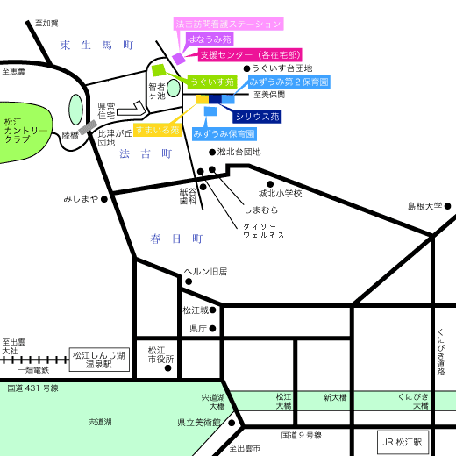
こちらです

